Europameisterschaften im RC Truck Trial 2021:

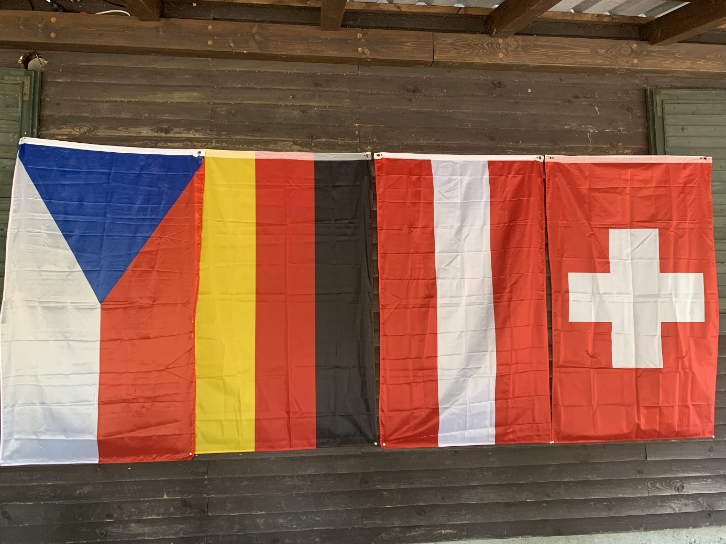

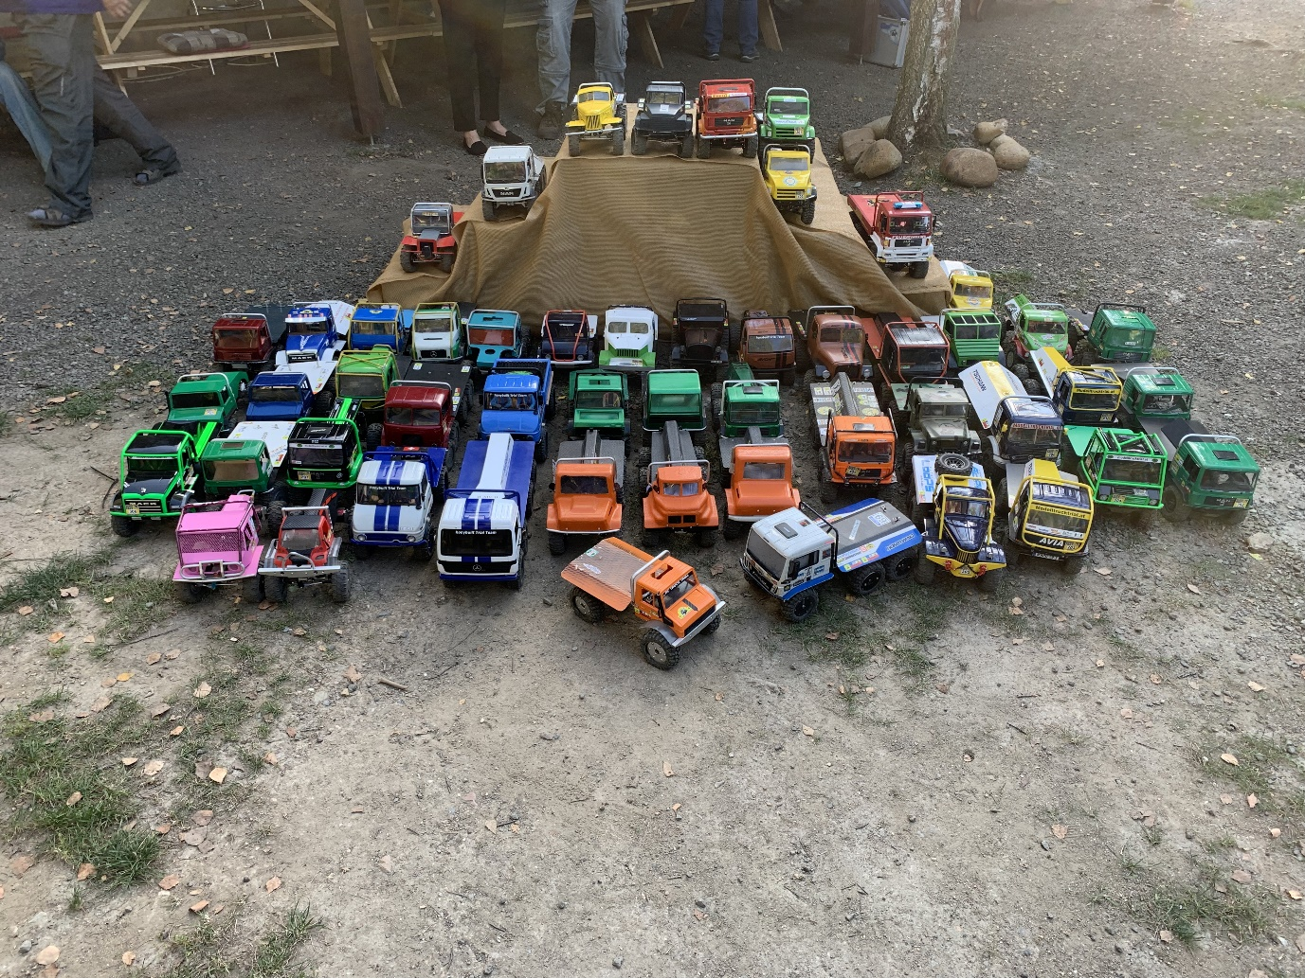

Am vergangenen Wochenende (10.-12.09.2021) sind die 13. Europameisterschaften im RC Truck Trial zuende gegangen. Zunächst möchten wir uns bei der tschechischen RC Truck Trial Gruppe für die großartige Veranstaltung bedanken. Jan und sein Team haben alles getan, um einen schönen Ramen für das Hauptevent des Jahres in unserem Hobby zu schaffen. Das Gelände, die Organisation, die Bewirtschaftung und das Ambiente waren hervorragend.
Am Freitag ging es los und wir haben uns auf dem Weg in die Tschechei begeben. Die Fahrt nach Pilsen verlief reibungslos, auch wenn es im Vorfeld einigen Mehraufwand mit Anmeldungen zur Einreise etc. aufgrund von Corona gab. Nach der Ankunft und wurden alle Autos der Technischen Abnahme unterzogen, wobei hier und da etwas nachgearbeitet werden musste.
Danach gab es schöne Gespräche zwischen den Fahrern, die man ja teilweise nur einmal im Jahr sieht. Die erste Begehung des Geländes stand zudem auf dem Programm sowie die ersten Überlegungen wie man die vier sehr anspruchsvollen Sektionen bewältigen kann.
Am Samstag wurde die Veranstaltung durch den tschechischen RC Truck Trial Präsidenten Jan gegen 09:00 Uhr offiziell eröffnet. Danach wurden die Sektionen unter den Ländern ausgelost, um die Betreuung der Sektionen zu gewährleisten. Ab 10:00 Uhr eröffneten traditionell die Vorjahres Europameister in jeder Klasse die einzelnen Sektionen. Hier stellte sich schnell heraus, wie anspruchsvoll und schwer die einzelnen Sektionen waren.
Am Samstagabend gab es dann noch ein schönes Beisammensein mit leckerem Essen und tollen Gesprächen.
Der Sonntag startete dann wieder um 10:00 Uhr in den einzelnen Sektionen jedoch in umgekehrter Startreihenfolge. Gegen 18:00 Uhr wurde die Siegerehrung durchgeführt und somit die 13. Europameisterschaft beendet. Wie jedes Jahr war das Niveau an Faheren und Autos beiendruckend.

Nach der Europameisterschaft ist vor der Europameisterschaft. Die 14. Europameisterschaft findet vom 09.-11.09.2022 in Deutschland bei den Spessart Racern in Waldaschaff statt. – save the date

Gewinner 2021:
Klasse Prototype (Sonderfahrzeuge):
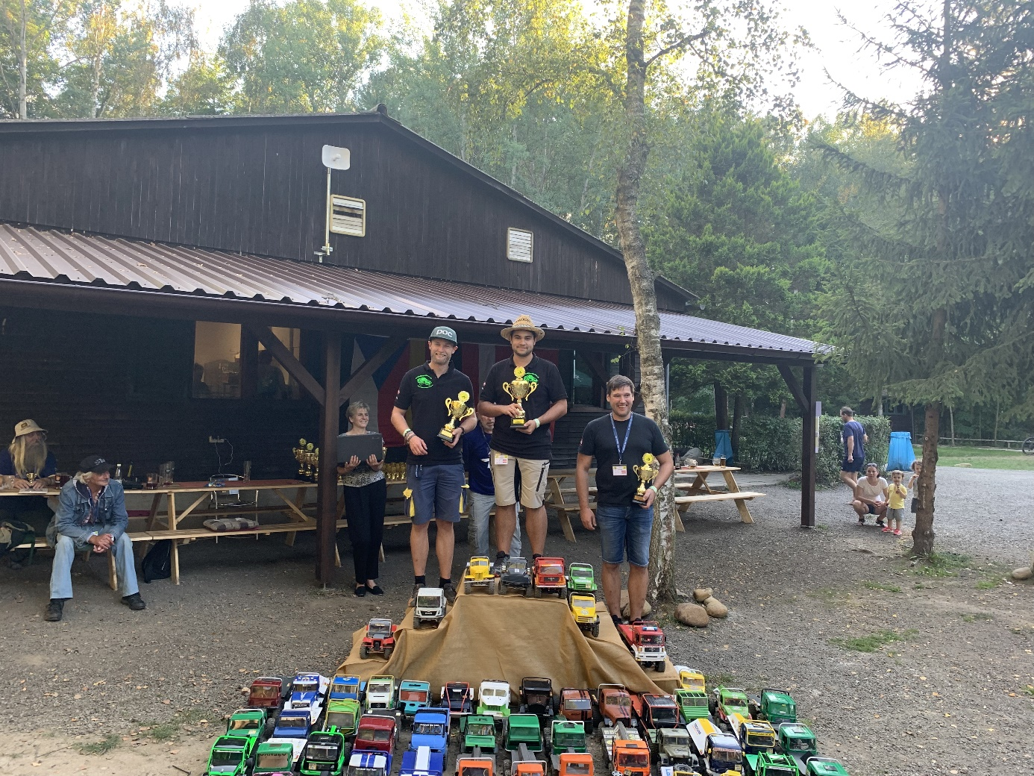

Klasse S4 (Vierachsige Fahrzeuge)

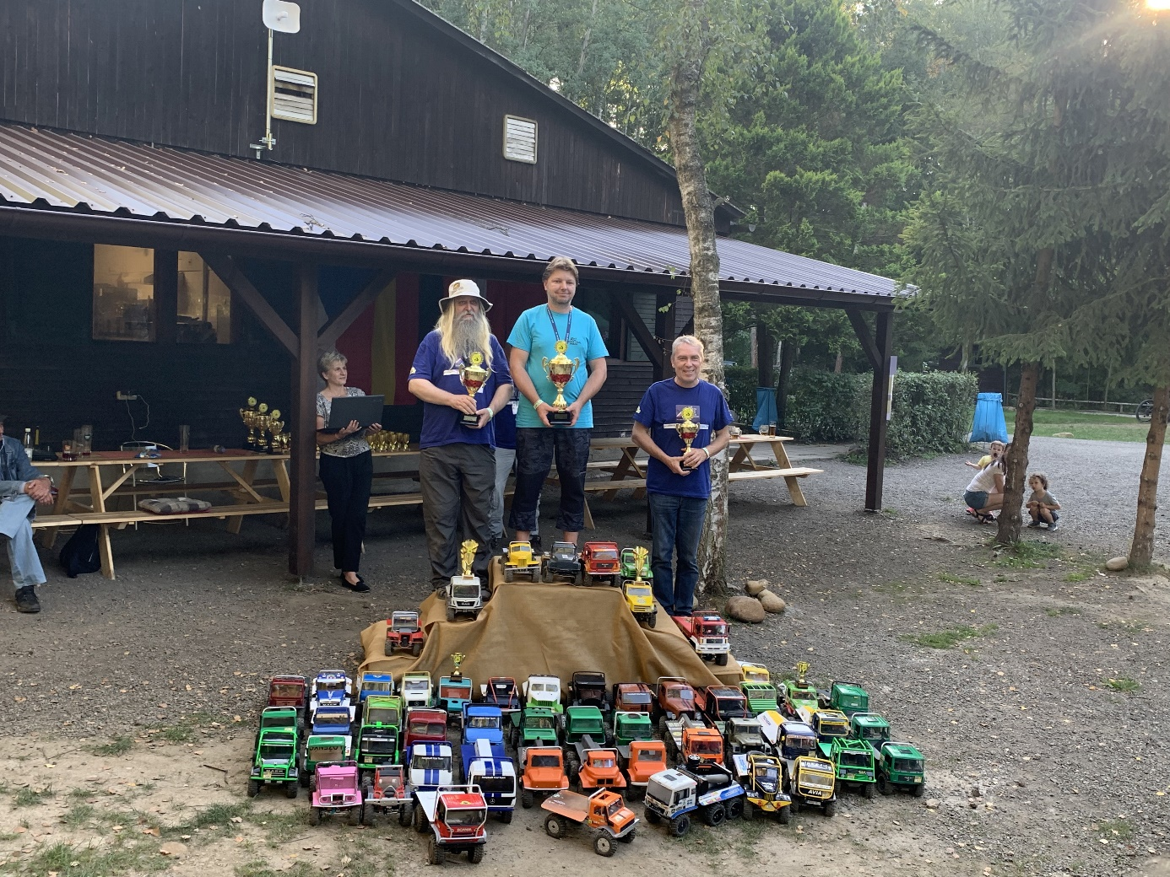

Klasse S3 (Dreiachsige Fahrzeuge)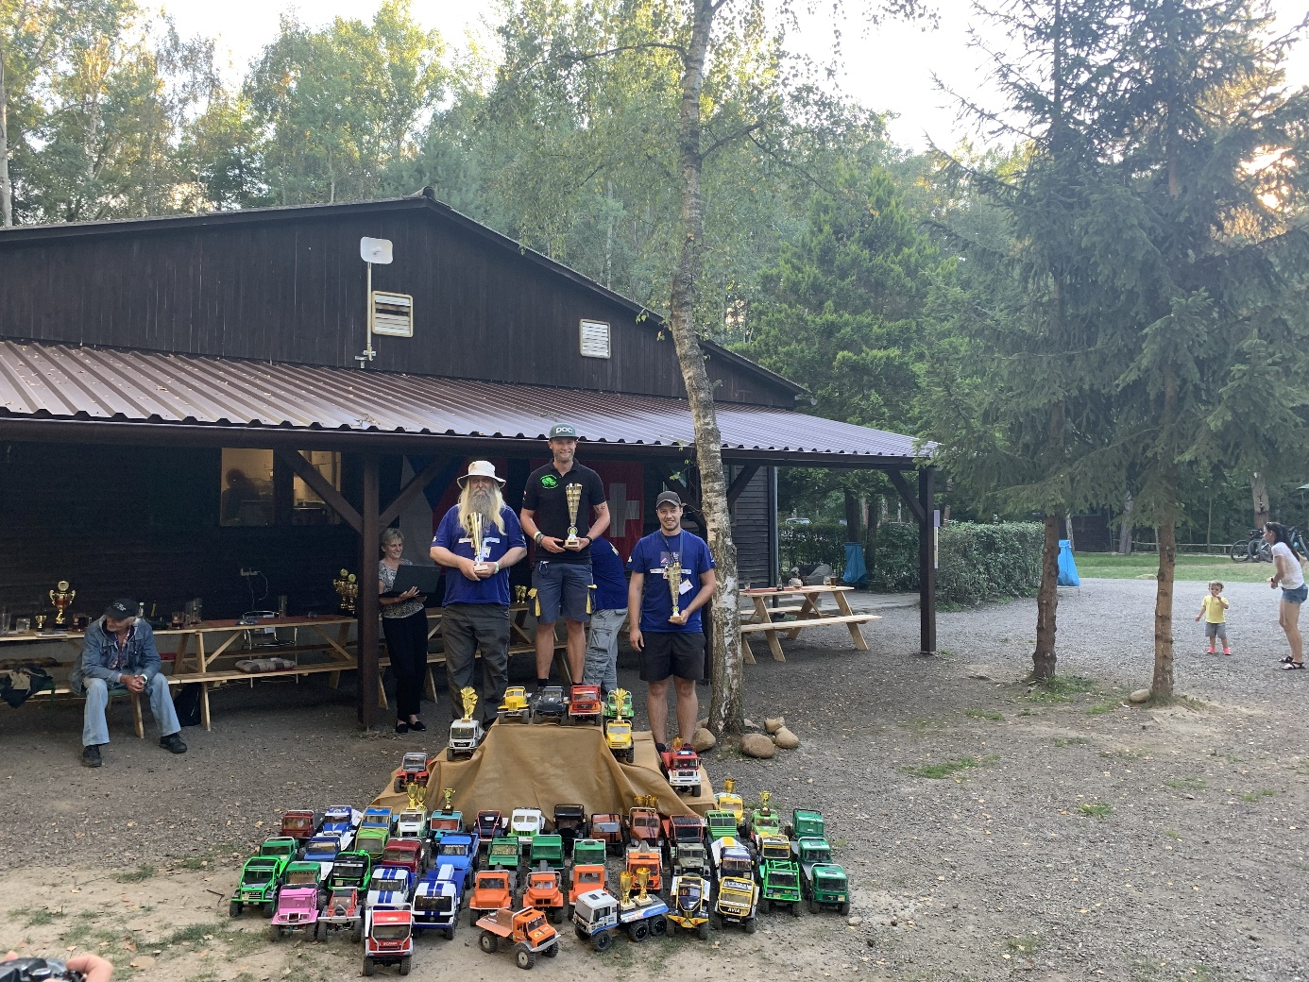

Klasse S2 (Zweiachsige Fahrzeuge)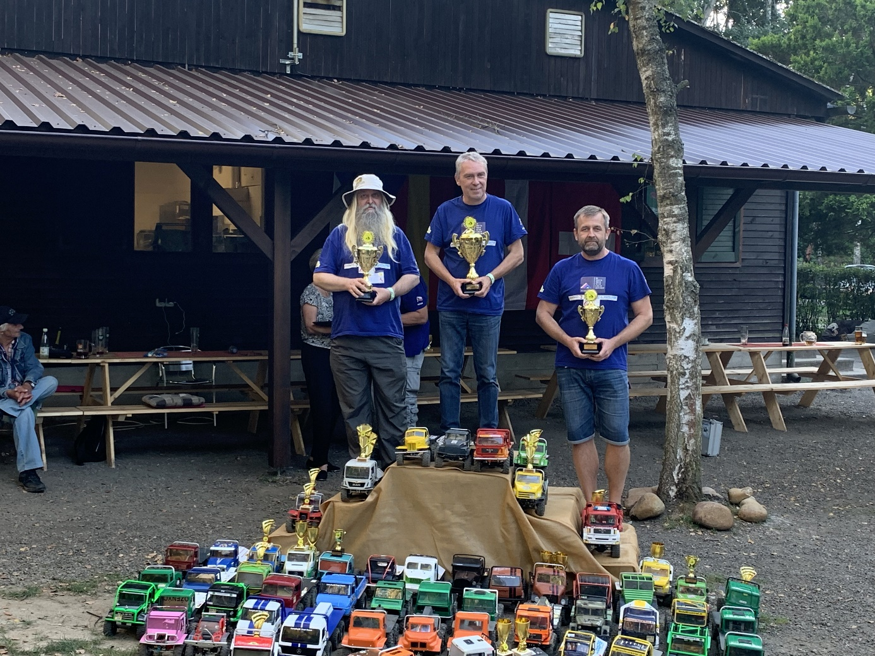

Team Spessartracer - Deutschland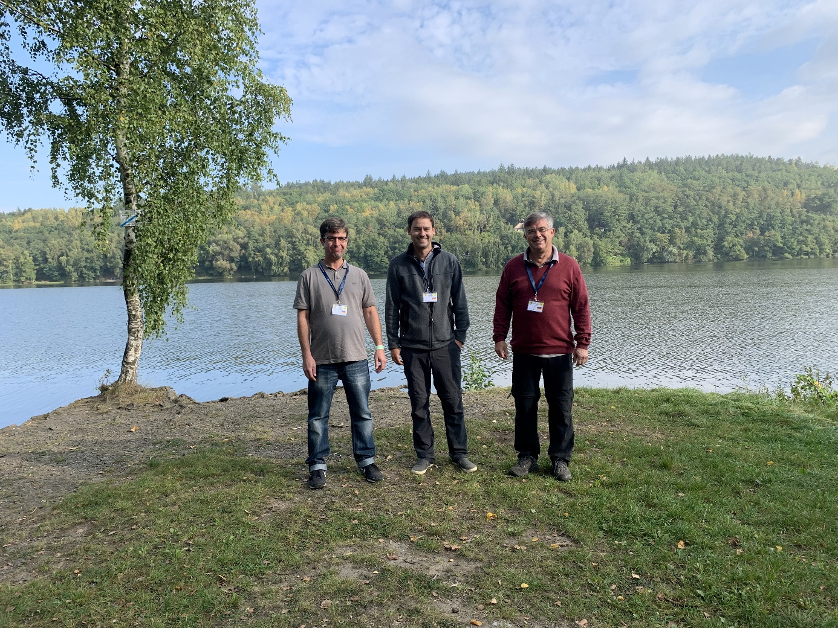

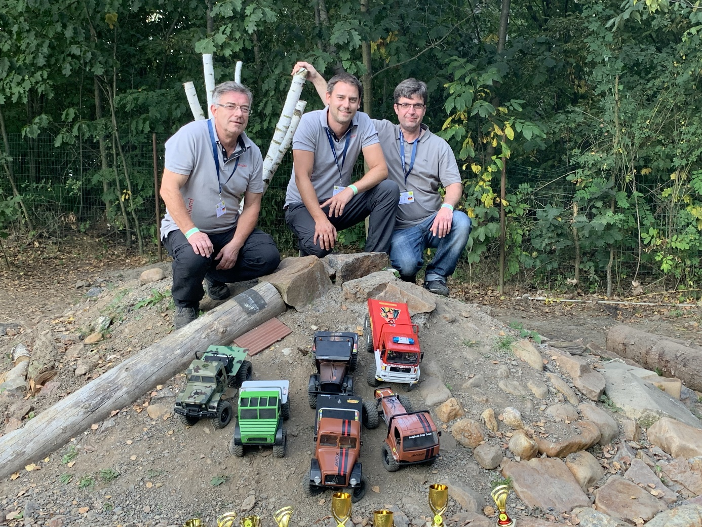

Team Deutschland und Schweiz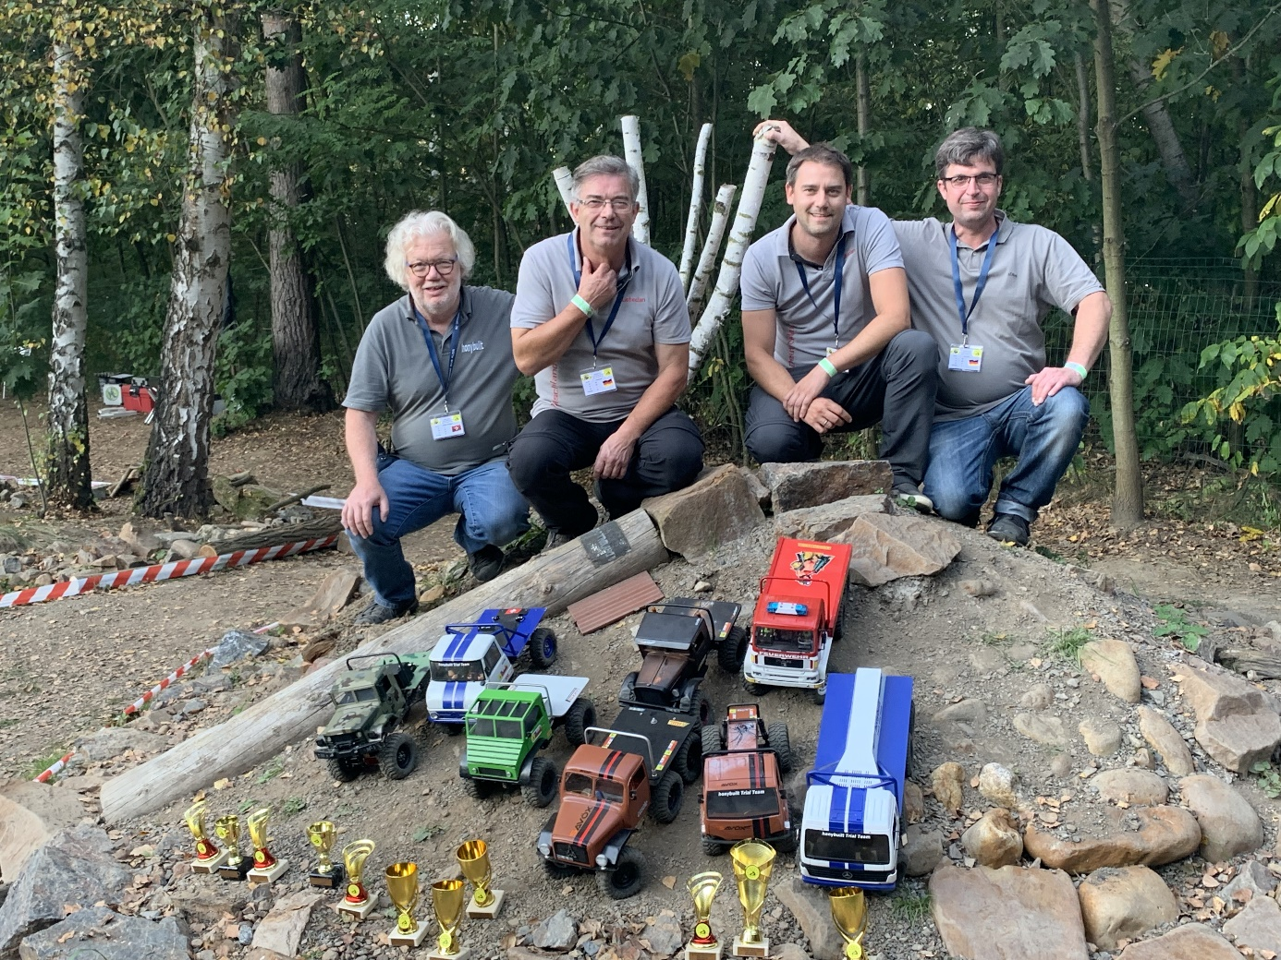

Team Österreich:
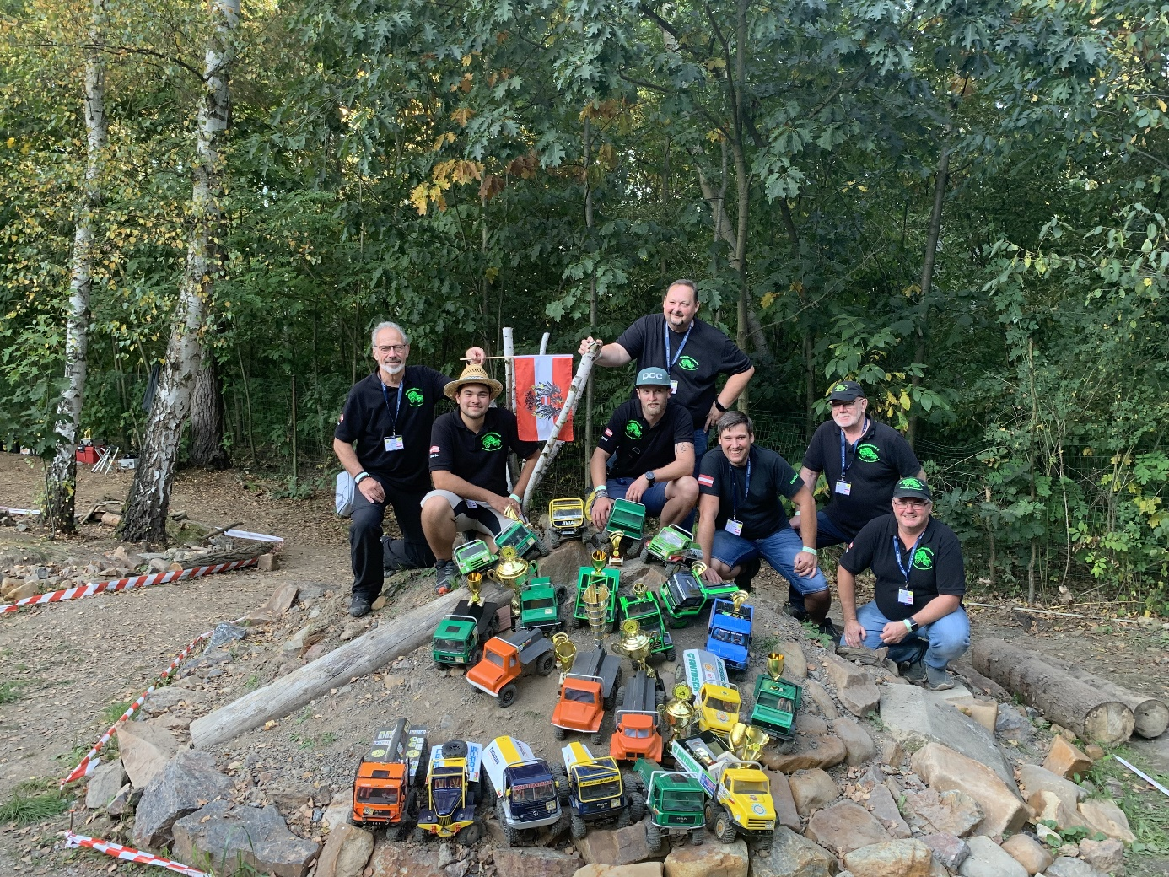

Team Schweiz:

